ACTIVIDAD 5

Entrenamiento y comparación de modelos con MLflow
Gestión de proyectos de inteligencia artificial
Maestría en Inteligencia Artificial · Universidad Tecmilenio
18 de octubre de 2026

Introducción
El desarrollo de un proyecto de inteligencia artificial requiere un proceso que permita comprobar la calidad de los datos, comparar alternativas de modelado y conservar la trazabilidad de los experimentos. Además de obtener métricas de desempeño, es necesario justificar las transformaciones y los hiperparámetros seleccionados para que otra persona pueda reproducir y revisar los resultados.
En esta actividad implementé un flujo de clasificación binaria con regresión logística y Random Forest. Integré la preparación y exploración de los datos, el ajuste mediante Grid Search con validación cruzada y la evaluación en una prueba independiente. Complementé el análisis con MLflow y Git para relacionar las configuraciones con sus resultados, y propuse acciones de mejora desde un enfoque MLOps.

Resumen ejecutivo
En esta actividad desarrollé un experimento reproducible de clasificación binaria con el conjunto público Wisconsin Diagnostic Breast Cancer (WDBC). Comparé regresión logística y Random Forest mediante una búsqueda de hiperparámetros con Grid Search y validación cruzada de cinco particiones. Después evalué ambos modelos en un conjunto de prueba independiente. Para conservar la trazabilidad, vinculé los datos, el código y los resultados mediante Git, huellas SHA-256 y registros en MLflow.
Seleccioné la regresión logística como candidata para continuar el proyecto porque obtuvo el mayor F1 medio en validación cruzada (0.9674 frente a 0.9553), menor dispersión y menor tiempo de ajuste. En las 114 observaciones de prueba alcanzó un F1 de 0.9880, frente a 0.9630 de Random Forest. Sin embargo, la prueba exacta de McNemar produjo p=0.50, por lo que la diferencia observada no permite afirmar una superioridad estadística concluyente.

Objetivo y alcance
El objetivo fue implementar y documentar un flujo de preparación, entrenamiento, evaluación y seguimiento que permitiera relacionar la versión de los datos con la configuración de cada modelo y sus resultados. El análisis tiene un alcance académico: no valida el uso clínico de las predicciones ni su generalización a otros hospitales o poblaciones.
Elemento | Decisión
Problema | Clasificación binaria: maligno=1, benigno=0
Selección | F1 medio de validación cruzada; umbral fijo de 0.5
Trazabilidad | Git local, manifest SHA-256, partición guardada y dos ejecuciones MLflow finalizadas

1 Dataset y diccionario de datos
Para este trabajo utilicé el conjunto WDBC, integrado por 569 observaciones y 30 atributos numéricos obtenidos de imágenes digitalizadas de aspirados con aguja fina. Obtuve los datos mediante la copia distribuida por scikit-learn y recodifiqué la variable objetivo para representar maligno=1 y benigno=0. El CSV inicial corresponde a esa distribución con la etiqueta recodificada. Documenté la fuente, la licencia CC BY 4.0 y el DOI del dataset en el README y el archivo manifest.json. [1, 2]
Grupo de variables | Definición operativa
radius, texture, perimeter, area | Radio, variación del nivel de gris, perímetro y área del núcleo
smoothness, compactness | Variación local radial y relación perímetro²/área - 1
concavity, concave points | Severidad de concavidades y cantidad de porciones cóncavas
symmetry, fractal dimension | Simetría y aproximación de dimensión fractal
Tres resúmenes por atributo | mean: media; error: error estándar; worst: media de los tres valores mayores
malignant (objetivo) | 1=maligno, 0=benigno. Recodificación: target original de sklearn igual a 0 → 1

El diccionario completo de las 31 columnas se encuentra en datos/diccionario.csv. Conservé las escalas originales y evité atribuir unidades físicas que no estuvieran documentadas. Como las variables explicativas son numéricas, no fue necesario aplicar codificación one-hot. Separé la variable objetivo antes de construir la matriz de entrada y no incorporé identificadores personales.

2 Preparación y control de calidad
Revisé la presencia de valores faltantes, duplicados exactos y tipos de datos. La validación encontró 0 celdas nulas y 0 duplicados. Apliqué drop_duplicates como parte del procedimiento, aunque no fue necesario eliminar registros. También comprobé la conversión de las columnas a valores numéricos, la no negatividad de las variables y el dominio binario del objetivo. Después de estos controles conservé las 569 observaciones.
Incluí la imputación por mediana dentro de cada pipeline para que el flujo pudiera manejar valores faltantes en una ejecución posterior; en este conjunto completo no modificó los datos. En regresión logística utilicé StandardScaler, ajustado únicamente con la porción de entrenamiento de cada fold. No escalé las variables para Random Forest porque sus divisiones mediante umbrales no requieren igualar las magnitudes. Así evité que las transformaciones aprendieran información del conjunto de prueba. [3]
Decidí conservar las observaciones extremas hasta contar con evidencia de un error de captura. En este problema, una medición elevada puede representar una característica relevante del caso; eliminarla automáticamente podría reducir información útil para la clasificación.

3 Exploración de patrones y anomalías
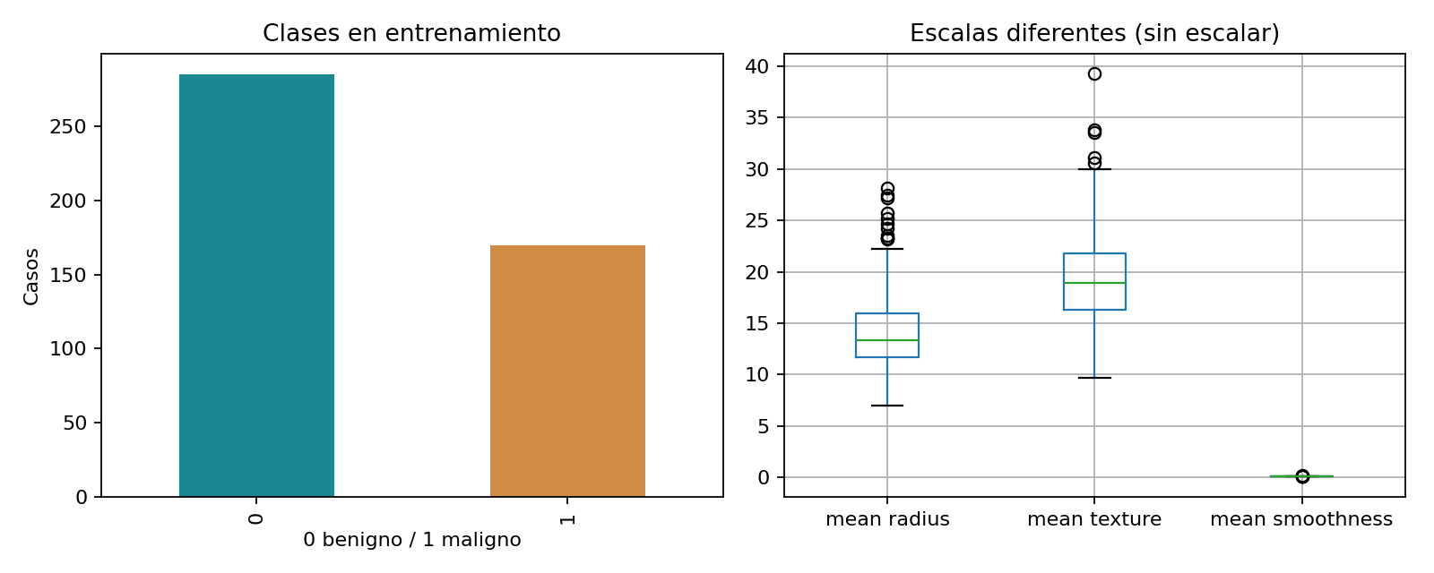
Figura 1. Exploración realizada sobre los 455 casos de entrenamiento: 285 benignos y 170 malignos. Identifiqué un desbalance moderado. Un clasificador que predijera siempre benigno alcanzaría 62.64% de accuracy en entrenamiento, pero tendría recall y F1 iguales a cero para la clase positiva. Este resultado justifica complementar accuracy con otras métricas.
Al revisar el diagrama de cajas observé diferencias importantes entre las escalas de radio, textura y suavidad. Esto respalda el escalado en la regresión logística, ya que la regularización depende de la magnitud de los coeficientes. La regla exploratoria de Tukey (1.5 veces el rango intercuartílico), calculada solo en entrenamiento, señaló 494 celdas. Interpreté estas señales como puntos que requieren revisión, sin asumir que fueran errores ni que representaran 494 pacientes distintos.
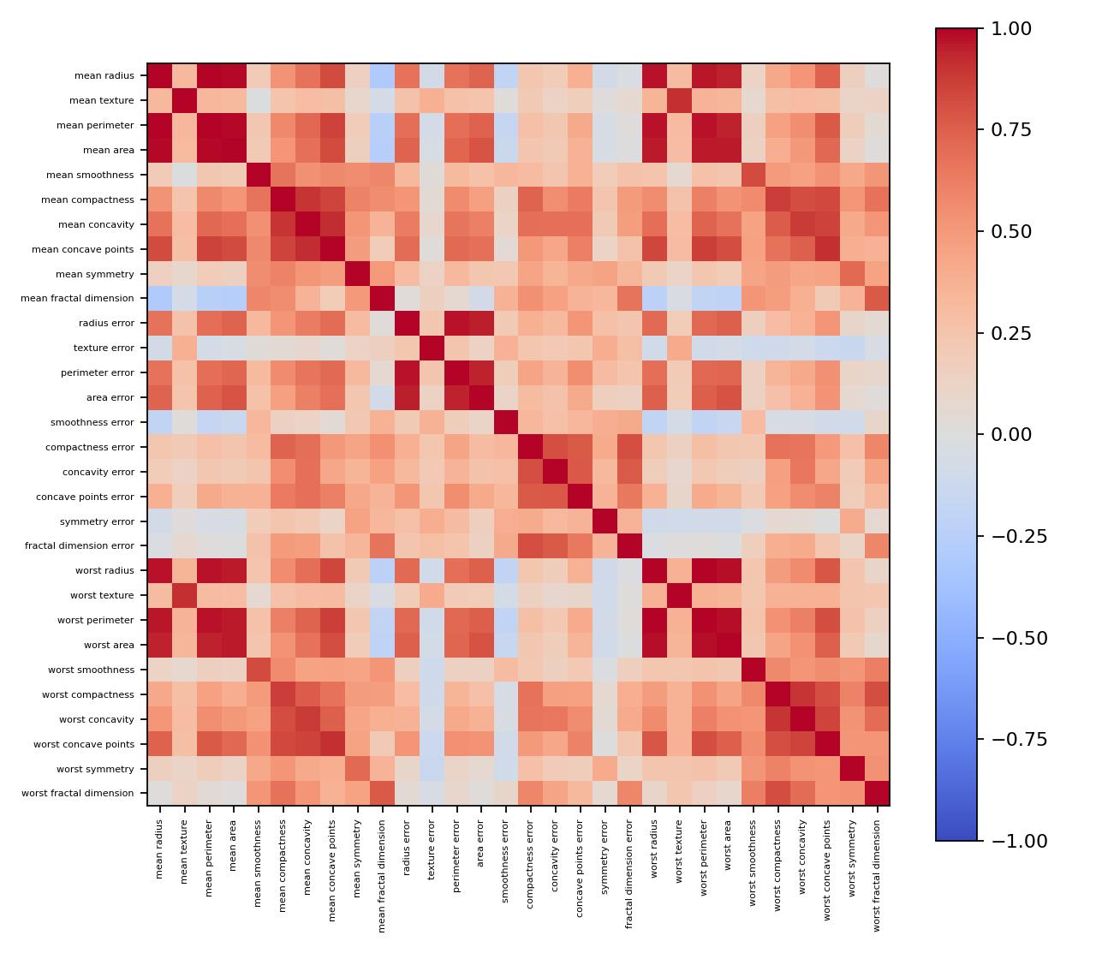
Figura 2. Correlaciones de las 30 variables en entrenamiento. El radio medio y el perímetro medio presentan r=0.9978, lo que muestra una fuerte relación entre ambos atributos. Esta redundancia respalda el uso de regularización. Conservé las mismas variables para comparar los modelos; en una etapa posterior evaluaría la reducción de atributos dentro de la validación cruzada.

4 Diseño experimental y ajuste
Dividí los datos de forma estratificada con train_test_split, test_size=0.20 y semilla 42. Reservé 455 observaciones para desarrollo, con 170 casos positivos, y 114 para prueba, con 42 positivos. Guardé los índices de la partición en split.csv. Para ajustar los modelos utilicé StratifiedKFold de cinco particiones con shuffle=True y random_state=42. Ambos modelos se evaluaron con los mismos folds y el conjunto de prueba permaneció separado durante el ajuste.
Familia | Espacio de búsqueda | Motivo
Regresión logística | C: 0.01, 0.1, 1, 10, 100  class_weight: None, balanced  10 candidatos × 5 folds | Explorar de fuerte a débil regularización y ponderación de clases. Solver liblinear, penalización L2 predeterminada, max_iter=3000.
Random Forest | n_estimators: 100, 200  max_depth: None, 5  min_samples_leaf: 1, 3  class_weight: None, balanced  16 candidatos × 5 folds | Controlar varianza con profundidad y tamaño de hoja; comparar estabilidad y costo del número de árboles.

La búsqueda comprendió 130 ajustes de validación y dos reajustes de los mejores candidatos sobre los 455 casos de desarrollo. Configuré GridSearchCV para calcular accuracy, precision, recall, F1 y ROC-AUC, con refit="f1". Elegí F1 como criterio principal por el equilibrio que ofrece entre precisión y cobertura de la clase positiva. Mantuve el umbral de clasificación en 0.5. Utilicé ROC-AUC para evaluar discriminación entre clases, sin interpretarlo como una medida de calibración de probabilidades. [3]

Hiperparámetros seleccionados
En regresión logística, la búsqueda seleccionó C=0.1 y class_weight="balanced". El valor de C implica una regularización relativamente fuerte, coherente con la correlación observada entre atributos. En Random Forest se seleccionaron 100 árboles, max_depth=5, min_samples_leaf=1 y class_weight=None. La profundidad limitada permite restringir la complejidad del bosque. En ambos casos mantuve la configuración elegida mediante validación cruzada antes de revisar el desempeño en prueba.

Criterios de interpretación
Interpreté accuracy como la proporción de aciertos totales, precision como la proporción de predicciones positivas que fueron correctas y recall como la proporción de casos malignos identificados. Calculé F1 como la media armónica de precision y recall, y ROC-AUC con las probabilidades de la clase malignant=1. Consideré la media de Grid Search como un criterio interno de selección, ya que elegir el mejor candidato sobre esos mismos folds introduce sesgo de selección.
El diseño supone que las observaciones son independientes y que la prueba representa la misma distribución que el entrenamiento. El conjunto utilizado no contiene identificadores para analizar agrupaciones por paciente ni atributos demográficos para estudiar equidad por subgrupos. Por ello, limité mis conclusiones al experimento realizado.

5 Resultados en la prueba independiente
Métrica | Regresión logística | Random Forest
accuracy | 0.9912 | 0.9737
precision | 1.0000 | 1.0000
recall | 0.9762 | 0.9286
f1 | 0.9880 | 0.9630
roc_auc | 0.9977 | 0.9950
cv_f1_mean | 0.9674 | 0.9553
cv_f1_std | 0.0109 | 0.0284
fit_seconds | 2.6448 | 15.9474

Las primeras cinco filas de la tabla corresponden al conjunto de prueba; cv_f1_mean y cv_f1_std resumen la validación cruzada. El valor fit_seconds mide la búsqueda completa y el reajuste, no el tiempo de inferencia. Los tiempos dependen del entorno de ejecución. Conservé los resultados completos en comparacion.csv para facilitar su consulta.
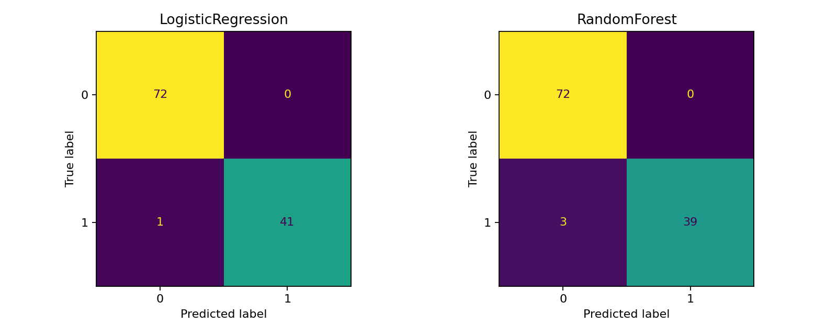
Figura 3. Matrices de confusión con clase positiva=1. La regresión logística obtuvo TN=72, FP=0, FN=1 y TP=41; Random Forest obtuvo TN=72, FP=0, FN=3 y TP=39. Ambos alcanzaron precision=1.0 en esta muestra. La regresión logística identificó dos casos positivos adicionales y, por ello, presentó mayor recall y F1. La ausencia de falsos positivos en la prueba no garantiza que no aparezcan en datos futuros.
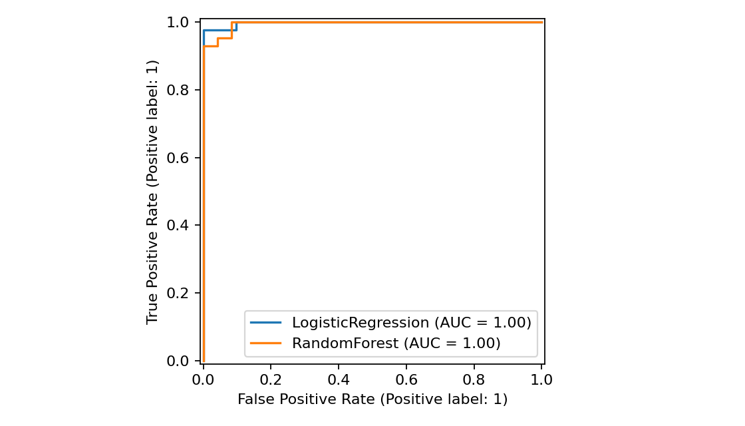
Figura 4. Curvas ROC de ambos modelos. Los valores altos de ROC-AUC indican buena discriminación en esta muestra. La curva no establece por sí misma un umbral operativo ni demuestra utilidad clínica.

6 Comparación estadística y selección
Estadístico | Resultado
Diferencia F1 (logística - bosque) | 0.02499
Bootstrap pareado, 2,000 remuestreos | IC percentil 95%: [0.00000, 0.06452]
Casos discordantes | 2 correctos solo con logística; 0 correctos solo con bosque
McNemar exacto bilateral | p=0.50; comparación de los errores sobre las mismas observaciones

Para comparar los modelos apliqué un bootstrap pareado de 2,000 remuestreos sobre el conjunto de prueba. En cada remuestreo usé los mismos índices para ambos modelos, conservando el emparejamiento de sus predicciones. El intervalo de confianza de la diferencia de F1 incluyó cero. Además, apliqué la prueba exacta de McNemar a los dos casos discordantes y obtuve p=0.50. Con un nivel de significancia de 0.05 no rechacé la igualdad de tasas de error. Esta prueba se refiere a errores de clasificación y no compara directamente F1 o ROC-AUC.
Reconozco que los folds comparten observaciones de entrenamiento y que sus resultados no son experimentos independientes. Por ese motivo, no interpreté su desviación estándar como un intervalo de confianza. También consideré que el bootstrap del test mantiene fijos los modelos entrenados y no incorpora la incertidumbre de repetir la selección de hiperparámetros. Para ampliar la evidencia, propongo validación cruzada anidada y evaluación con datos externos.

Decisión técnica
Seleccioné la regresión logística como candidata para una siguiente fase del proyecto por su F1 medio de validación cruzada de 0.9674, su menor dispersión (0.0109 frente a 0.0284) y su menor tiempo de búsqueda (2.64 frente a 15.95 segundos). El resultado de prueba respalda su buen desempeño observado, aunque no demuestra superioridad estadística. También valoré la sencillez de su pipeline para facilitar mantenimiento y revisión.
Mantuve Random Forest como alternativa por su capacidad de representar relaciones no lineales e interacciones entre variables. Antes de considerar una aplicación real, sería necesario incorporar costos de los errores, calibración de probabilidades, validación externa y revisión por especialistas del dominio.

7 Versionamiento y trazabilidad
Versioné el dataset en Git junto con el diccionario, el manifest y el código. Documenté las decisiones de la versión 1.0.0 en CHANGELOG. Las huellas SHA-256 permiten comprobar la integridad de los CSV inicial y limpio, mientras que cada ejecución de MLflow registra la huella del script de entrenamiento. Además, guardé los índices de la partición y las predicciones para que las métricas pudieran recalcularse sin volver a entrenar.
Commit local de datos, código y resultados: 4281ee8c09b87e816d726f30f64341b206b6248e
Organicé el repositorio para agrupar datos, código fuente, resultados y evidencias. El proyecto se encuentra en el repositorio privado https://github.com/carolynvargasgraniel-pixel/actividad-5-mlflow. Los commits remotos registran los archivos publicados; el identificador local citado corresponde al historial de desarrollo previo. El entrenamiento permite reconstruir los modelos y el almacén MLflow en cada entorno mediante train.py.

8 Registro de experimentos en MLflow
Configuré MLflow 3.5.0 con un almacén local y el experimento Actividad5_WDBC_v1. Registré dos ejecuciones finalizadas, una por cada modelo. En ellas guardé los hiperparámetros seleccionados, las métricas, la semilla, el criterio de selección, las huellas de datos y código, el pipeline serializado, la firma de entrada y un ejemplo de uso. También incorporé los resultados de Grid Search y los archivos de análisis para conservar la relación entre cada configuración y sus resultados. [4]
LogisticRegression: e08052038fd44c828c662389a44fca91
RandomForest: c07084acc4e8464fa6fc84545303e056
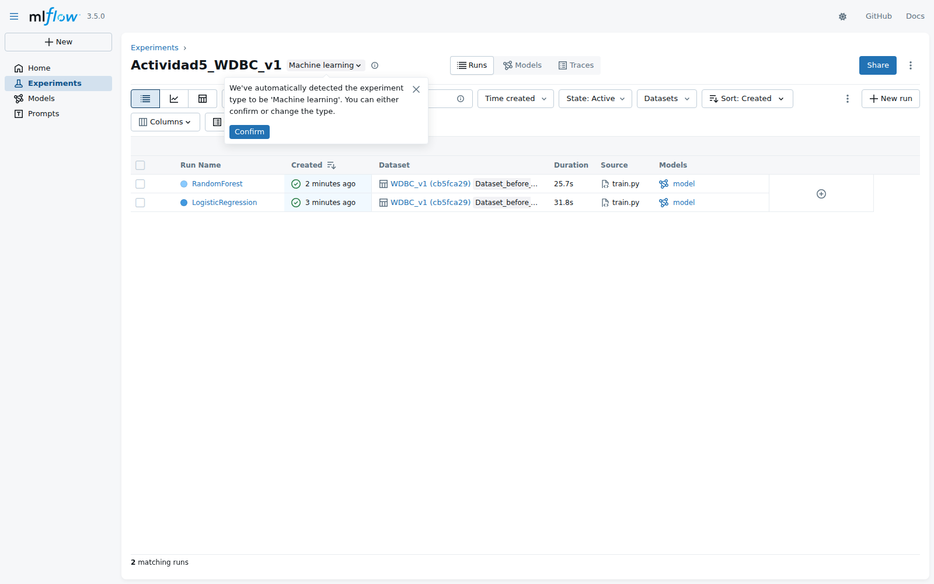
Figura 5. Captura de la interfaz real: experimento y ejecuciones registradas.

8 1 Evidencias de parámetros métricas y modelo
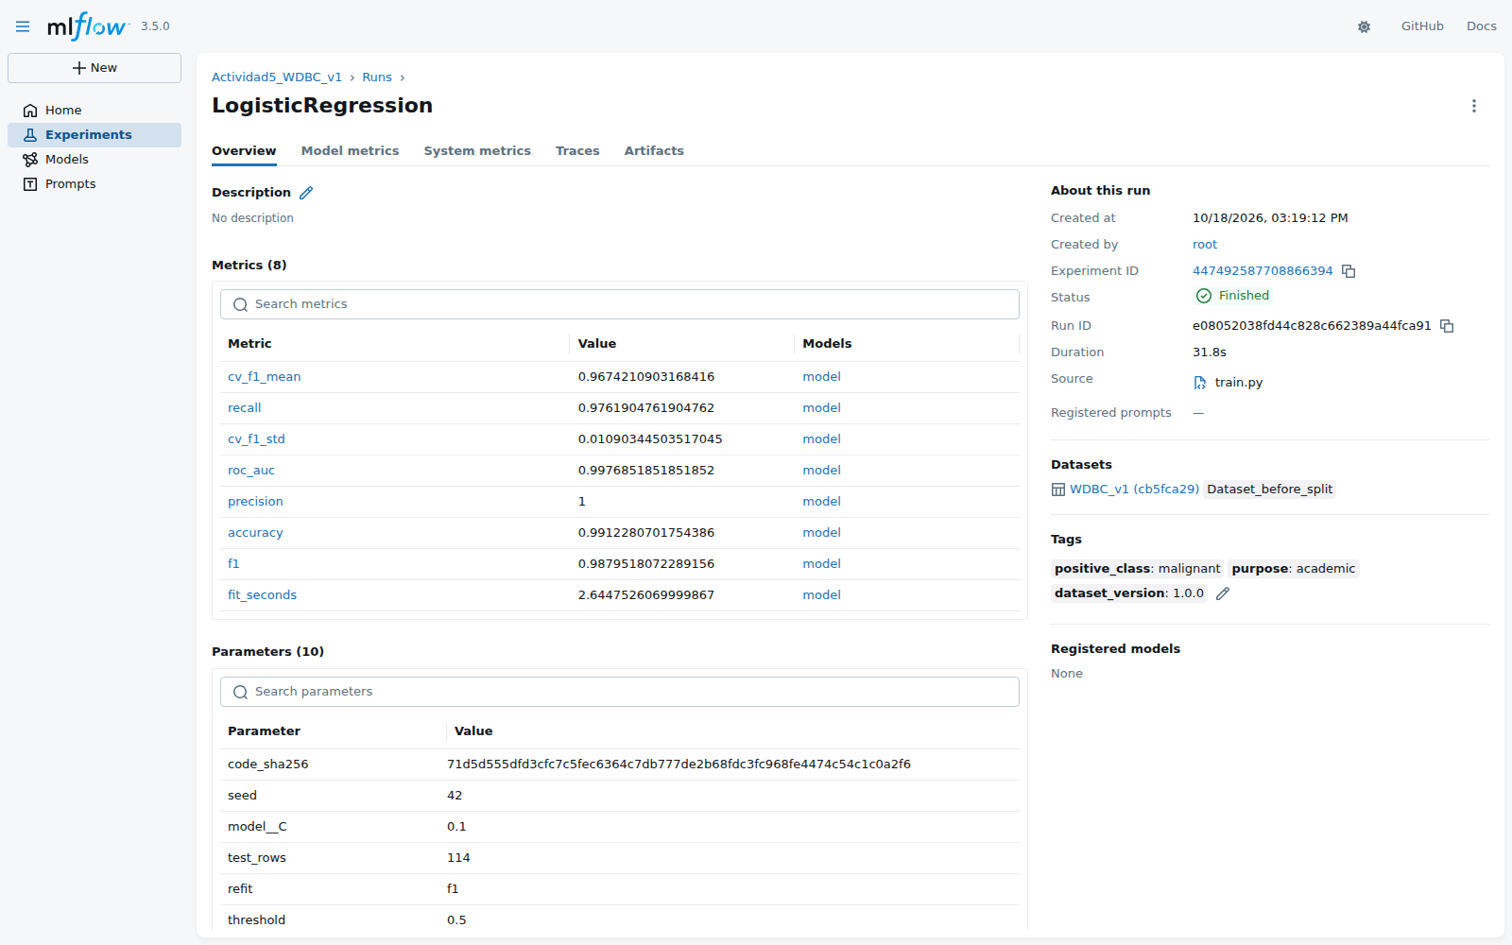
Figura 6. Captura de la ejecución de regresión logística con parámetros y métricas.
Exporté los identificadores, estados, parámetros y métricas mediante MlflowClient en registro_mlflow.json. Guardé los modelos con mlflow.sklearn.log_model. Las capturas muestran las ejecuciones registradas durante el experimento. Al ejecutar nuevamente el cuaderno se generan nuevos identificadores de seguimiento, por lo que los identificadores de otra ejecución pueden ser distintos.

9 Deuda técnica y ruta MLOps
Prioridad y deuda | Acción propuesta | Verificación y responsable
Alta · validación limitada | Conseguir muestra externa; separar por paciente o centro si existen grupos. Ejecutar CV anidada antes de ampliar conclusiones. | Científico de datos: reporte externo y comparación contra una línea base; aprobación del experto de dominio.
Alta · esquema y calidad | Automatizar contrato de 30 entradas, objetivo binario y rangos plausibles; rechazar columnas faltantes y unidades incompatibles. | Ingeniería de datos: pruebas con faltantes, tipos erróneos y columnas extra.
Alta · almacenamiento local | Migrar tracking a servidor autenticado con base SQL, almacenamiento de objetos y copias de seguridad. | MLOps: restaurar un experimento y cargar su modelo desde otra máquina.
Media · probabilidades y umbral | Estudiar calibración y umbral usando solo validación, con costos explícitos de errores. | Científico de datos: Brier score, curva de calibración y costos documentados.
Media · automatización | CI: validar manifest y pipeline, fijar dependencias y registrar versiones; revisión antes de promover un modelo. | Ingeniería ML: pipeline CI reproducible y modelo candidato con aprobación.
Media · monitoreo y reversión | Medir calidad de entrada, deriva y rendimiento cuando lleguen etiquetas. Propuesta inicial: alerta PSI >0.2 o caída F1 >0.03 en ventana con ≥100 etiquetas; revisar con contexto. | MLOps y dominio: alarmas probadas, revisión humana y rollback a versión anterior.

Las acciones de monitoreo de la tabla corresponden a propuestas para una fase posterior. En esta actividad no implementé un servicio de inferencia ni monitoreo con datos en vivo. Antes de promover el modelo sería necesario validar los umbrales de alerta y probar los procedimientos de despliegue y reversión.

Conclusiones
Esta actividad me permitió integrar la preparación de datos, el ajuste de modelos y el registro de experimentos en un flujo reproducible. Comprobé que documentar los controles de calidad sigue siendo necesario cuando no existen nulos ni duplicados, y que la exploración de escalas y correlaciones ayuda a justificar las decisiones de modelado. La regresión logística fue la candidata más conveniente para continuar por su desempeño en validación cruzada, su estabilidad y su sencillez. Sin embargo, la comparación estadística mostró que la diferencia observada en prueba no basta para afirmar una superioridad concluyente. Como siguiente paso, propongo ampliar la validación y automatizar los controles de calidad, seguimiento y actualización bajo un enfoque MLOps.

10 Reproducción integridad y referencias
Preparé el cuaderno entrena.ipynb para facilitar la reproducción en Colab o Jupyter. Su primera celda crea la estructura del proyecto y escribe los archivos fuente y los datos incluidos; las siguientes instalan las dependencias y ejecutan el entrenamiento. También documenté en el README los comandos para trabajar en un entorno local. El experimento utiliza CPU y no requiere GPU.
Al ejecutar train.py se generan los archivos de Grid Search, la partición de datos, las predicciones, las gráficas y los registros de MLflow. Para consultar la interfaz se utiliza: python -m mlflow ui --backend-store-uri ./mlruns --port 5000. Si el proyecto se traslada a otra computadora, volver a ejecutar el entrenamiento permite crear rutas de artefactos válidas en el nuevo entorno.

Huellas de datos
datos/datos_ini/wdbc_v1.csv
0109cdea5385ddcd7f094bd8fc8e2c6177436cd360c55f0d555cf65c4609f178
datos/datos_limp/wdbc_v1_clean.csv
0109cdea5385ddcd7f094bd8fc8e2c6177436cd360c55f0d555cf65c4609f178

Archivos de soporte
datos/diccionario.csv: 30 atributos y objetivo. datos/manifest.json: versión e integridad. resultados/comparacion.csv: resumen. grid_LogisticRegression.csv y grid_RandomForest.csv: todos los candidatos y folds. predicciones.csv y split.csv: trazabilidad por fila. estadistica.json: bootstrap, McNemar y runs. registro_mlflow.json: exportación del seguimiento. README.md y CHANGELOG.md: reproducción y decisiones.

Referencias
[1] Wolberg, W., Mangasarian, O., Street, N., & Street, W. (1993). Breast Cancer Wisconsin (Diagnostic) [Dataset]. UCI Machine Learning Repository. https://doi.org/10.24432/C5DW2B. Licencia CC BY 4.0.
[2] scikit-learn developers. load_breast_cancer. https://scikit-learn.org/stable/modules/generated/sklearn.datasets.load_breast_cancer.html. Consulta: 18 de octubre de 2026.
[3] scikit-learn developers. GridSearchCV y Pipelines. https://scikit-learn.org/stable/modules/generated/sklearn.model_selection.GridSearchCV.html; https://scikit-learn.org/stable/modules/compose.html. Implementación ejecutada con scikit-learn 1.8.0.
[4] MLflow. ML Experiment Tracking y mlflow.sklearn. https://mlflow.org/docs/3.5.0/ml/tracking/; https://mlflow.org/docs/3.5.0/api_reference/python_api/mlflow.sklearn.html. Implementación ejecutada con MLflow 3.5.0.
Conservé las versiones utilizadas en requirements.txt para facilitar la reproducción. Las métricas presentadas en este reporte provienen de la ejecución del proyecto y pueden contrastarse con los archivos de resultados y los registros de MLflow.

